1. **1 часть стр. 1 – 5.**



ПЛАН-СЦЕНАРИЙ.

ИГРОВАЯ ПРОГРАММА

«**МАСЛЕНИЦА»**

*НЕДАЛЕКО*

*НЕДОРОГО*

*КОМФОРТНО*

*УВЛЕКАТЕЛЬНО*

***Контактные телефоны:***

8 900 515 14 37

***e-mail*: abrmir@inbox.ru**

***сайт: moimir68.ru***

- Без возрастных ограничений.

- Количество участников - 50 -100 человек.

- Продолжительность по времени - 3 – 3, 5 часов.

- Место проведения - По согласованию с заказчиком.

**Действующие лица: Баба Яга, Весна,**

**Скоморох, Зима, Леший.**

**Возможно приглашение вокальные ансамбли народников**

**Дополнительно  
необходимые составляющие праздника блины** и **призы** (для шуточных состязаний).

для призов очень хорошо подходит система «аукциона в слепую», т.е. покупаются несколько действительно хороших призов (для детей - машинки, куколки, для взрослых - хозяйственные предметы) и копеечные призы (зубочистки, леденцы на палочках и т.д.)заготавливаются жетоны, которые раздаются на конкурсах, а перед сожжением масленицы выносится чёрный ящик, и проводится обмен жетонов на призы в форме аукциона. Большие призы можно накрывать покрывалом.

2.

Начинаем действие:  
Слышится завывание ветра, появляется Зима

----------------- **Зима**

**-** Здравствуйте, гости дорогие, приглашаем вас по старинному русскому обычаю справить Масленицу, проводить меня, Зиму-зимушку, и встретить Весну-Красну.

---------------------Вбегает **Скоморох.**

**-** О-хо-хо, а-ха-ха! Смотри-ка, сколько кругом зевак собралось! И чего народу дома не сидится, чего пришли?

**- Зима.** Наверное, дома делать нечего, баклуши бить надоело, на печи бока отлежали, вот они к нам на блины и набежали.  
Вон наши помощники, каких блинов приготовили(Если есть блины) круглые, румяные, с пылу с жару, так в рот и просятся!

**- Скоморох**. И по какому случаю такой пир горой?

**- Зима**. А народ здесь не просто так собрался, а чтоб меня Зиму проводить и Весну встретить, веселые русские песни попеть да в игры поиграть.

**- Скоморох**. Ясно, понятно! А вон, поглядите-ка, кто к нам идет! Это же сама Баба Яга с Лешим к нам шествует.

**--------------** Появляется **Баба Яга и Леший**.

**- Баба Яга.** Глянько Леший, народу сколько, а то ты мне в лесу никого нет! Голодно! А ну узнай чего хотят?

-------------- **Леший** бегает в толпе с воплями: «Чё хотите, Чё надо»

**- Леший.** Тепла Яга хотят! Блинов хотят! Зиму мол хотят провожать а Весну встречать.

**- Баба Яга**. Каку-таку Вясну? Вышла вся Вясна. Ещё в прошлом

году пропала! Нету её!

3.

**- Зима.** Ты Баба Яга не вредничай. Я же видела, ты её в своей избушке на курьих ножках держишь. Никому не показываешь. Верни

мою сестричку Весну злодейка. Иначе заморожу.

**- Баба Яга**. А я в избушке закроюсь, печку растоплю, Иванушку(обнимает одного из гостей)себе найду, Лешего сторожить поставлю. Не достанете!!!

**- Скоморох.** Стоп, стоп! Яга, ведь грустно тебе, одиноко. А давай ты с народом честным поиграешь, блинов испробуешь. И если потешим тебя, отдашь ты нам Весну-Красну.

**- Баба Яга**. Ну, что ж. По рукам! Но если не понравиться – не видать Вам Весны! А тебя Скоморох, первым с хреном и съем!

**- Скоморох.**

Милости просим,

Будьте, как дома,

Вся территория вам знакома.

Матушку Зиму прославить нам нужно

И проводить, как положено, дружно

И сейчас, и сейчас

Начинаем перепляс.

Подходи сюда, народ,

Тот, кто пляшет, тот вперёд!

**ПЛЯСКА 1**. Звучит песня « Ах, мамочка на саночках»

**ПЛЯСКА 2.** Звучит песня « Потолок ледяной» Витас. На 2 трек выносятся 2 каната, раскручиваются как прыголка и сумевшим попрыгать выдаются призы(жетоны)

**- Зима.**

Спешите! Спешите!

Подходите все, без стеснения!

Билетов не надо –

Требую - хорошее настроение!

**- Скоморох.**

**(СОРЕВНОВАНИЕ С БЕЗРАЗМЕРНЫМИ ШТАНАМИ,)**

Собирайтесь в команды по два человека одевайте портки и наперегонки

**4.**

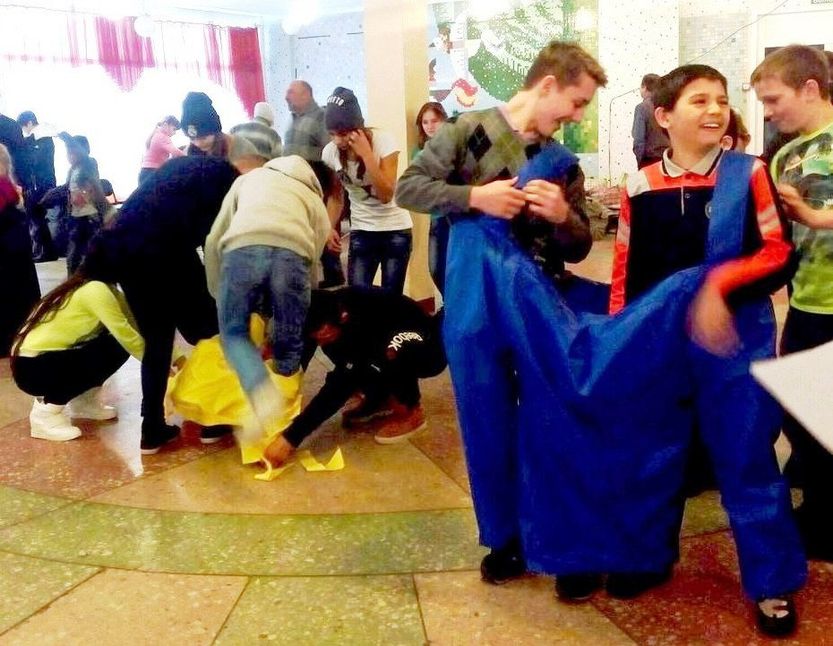

Организуются стихийно команды которые участвуют в соревновании.

Победители получают призы или жетоны.

**- Скоморох.** Ну, что Яга, хорошо ли тебе, весело. Загостилась ты. Лети в свою избушку спать да отдыхать. Отдавай Весну-Красну.

**- Баба Яга**. Не уйду! Я праздник заслужила! Цельный год, Вясну-Красну, сторожила, холила, лелеяла. Да мы с ней подружки - не разлей вода! Не верите! Да я сейчас её кликну, а вы сами спросите!

---------------- Включается фонограмма «Я маленькая бяка», и на площадку выбегает баба Леший на голове венок Весны, по пути пугая присутствующих.

**- Скоморох и Зима орут:** Караул! Обманули! Это подстава! Лешего подсунули! и т.д

**- Скоморох. Яга** – это не честно!

**- Баба Яга**. Честно не честно, а в этом году у Вас такая Весна! И вообще, хочешь Весну - победи бабу Ягу! А ну, собирайте свои команды для боёв!! Выиграете, то так и быть приведём весну!!

**- Леший.**

Поторапливайтесь, поторапливайтесь

Мы зовём к себе всех,

Всех кто любит веселье и смех,

Игры, аттракционы, чудеса из чудес,

Спешите времени осталось в обрез.

**- Зима.** А ну соколики!! Проявите удаль, силу! На вас одних у нас с Зимой Надежда!

5.

**Первыми объявляются петушиные бои.**

1. **«Петушиные бои»**. Внутри круга два человека. Каждый правой рукой берёт свою правую ногу, а левую руку закладывает за спину, прыгая на одной ноге нужно вытеснить соперника за черту круга. Оставшийся в кругу – побеждает.

**Победитель получает призы ( жетоны)**

2. **«Кушак».** Соперники становятся по разным сторонам начерченной на земле линии, и одевают специальный пояс. Задача для участников - перетянуть соперника за линию. Проигрывает тот, кто заступает за линию противника.

3. **«Наездники»**.

Команды состоящие из двух человек исполняющие роли - наездника и лошади, две или несколько ведут «бой»: задача наездников скинуть наездников. Победившая пара получают жетоны.

**- Скоморох.**

Вот бревно, а вот мешки,

Выходите, мужики!

Кто кого мешком собьет.

Тот подарок заберёт!

4. **«Бой подушками»**. Два на два, 4 участника с надувными подушками поднимаются на квадратные брус, лежащий на земле. Задача - подушкой сбить противника с брусков (возможно три попытки). Победившие получают жетоны.

**- Зима.**

1. Одни разогрелись, другие застоялись. А посему объявляется

танцевальный марафон. Условия просты. Одни становятся за линию бабы Яги, другие за линию Скомороха. В течении 10 минут, сменяя друг друга звучат **танцы разных стилей**. У кого танец вызовет замешательство выходит из круга.

(Сердючка, диско, вальс, танец роботов, утят ,ламбада и т. д.) Зато победа поощряется.

2. А теперь **современные композиции**. И танцуют все!!!

**- Скоморох.** Ну, а теперь то ты баба Яга довольна?

Можно звать Весну- красну?

**- Баба Яга.** Нет, всё же я тебя Скоморох съем!! Больно сладкий!

А на перегонки?! А силой молодецкой померятся? А загадки по отгадывать!?

**ДАЛЕЕ 2 часть стр. 6 – 10**